- KREATIVNA RADIONICA U STARIM JANKOVCIMA – PROJEKT „NISTE SAMI“

10. studenog 2016. godine, u Starim Jankovcima, s početkom u 16:00 h održana je prva od tri
kreativne radionice koje će biti organizirane u sklopu projekta „Niste sami“ kojega financiraju zaklade "Slagalica" i "Zajednički put" sredstvima Nacionalne zaklade za razvoj civilnoga društva. Predviđeno vrijeme trajanja radionice je 4 sata. Radionicu je vodila članica Udruge „Hrvatska žena“ Stari Jankovci, Karmela Kapular. Planirano je da na radionicu dođe 10 osoba, ali je zainteresiranost bila izuzetno velika, te je na radionici bilo 31 osoba. Voditeljica radionice je polaznicima objasnila da će se raditi oslikavanje boca akrilnim bojama božićnim motivima. Nakon što je demonstrirala i objasnila postupak svaki polaznik je dobio bocu i sami su si birali motive i boje kojima žele raditi. Na radionici je bila predivna atmosfera, te je potrajala i duže nego smo planirali, završila je oko 21:00 h. Treba istaknuti da su na radionici bile zastupljene zaista sve dobne skupine, od djece od 2 godine do osoba starije životne dobi.

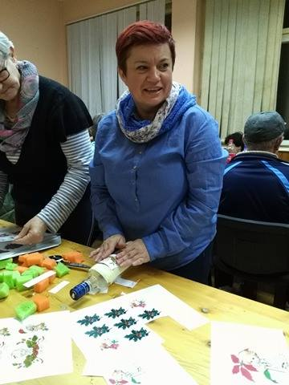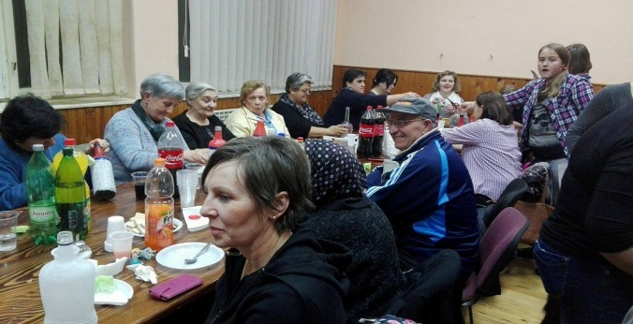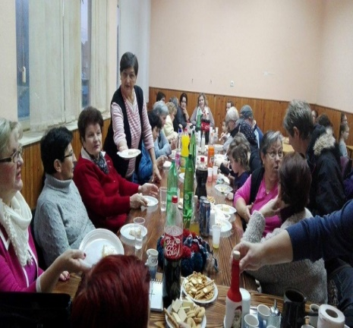

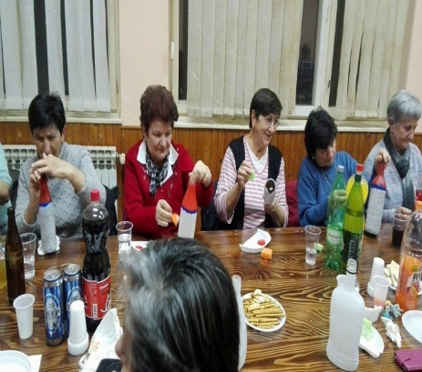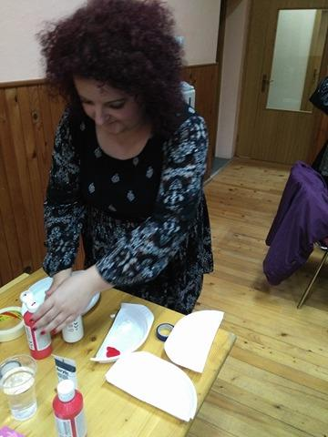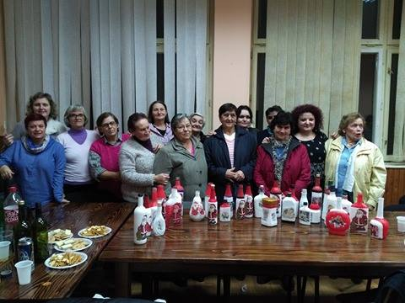

Sredstva za projekt „Niste sami“ odobren je na natječaju "Superseniori", kojeg su proveli Zaklada Slagalica i Zaklada zajednički put. Natječaj „Superseniori“ koji je bio namijenjen udrugama čije su programske aktivnosti usmjerene na podizanje kvalitete života osoba starije životne dobi u lokalnoj zajednici (na području Osječko-baranjske i Vukovarsko-srijemske županije te Grada Zagreba). Projekt se financira sredstvima Nacionalne zaklade za razvoj civilnoga društva kroz Razvojnu suradnju u području filantropije i zakladništva u okviru Tematskog fonda "Demokratizacija i razvoj civilnoga društva 2.0".

